22 MAYO 2026

El proyecto avanza conforme a la planificación técnica. Se ha consolidado la arquitectura base del sistema y se está iniciando la fase de migración de datos y capacitación.
1. INFRAESTRUCTURA Y MÓDULOS DEPORTIVOS DESARROLLADOS
- Infraestructura de Sistemas: Se ha completado con éxito la creación y configuración del entorno de producción definitivo que alojará la nueva plataforma de software federativa.
- Módulo de Gestión de Licencias (Personas Físicas): Se ha finalizado el desarrollo del núcleo de alta y gestión de licencias deportivas. Este componente permitirá a las distintas federaciones autonómicas centralizar, validar y llevar el control total del censo de federados. Pendiente de completar en las próximas semanas la parametrización para las FHA.
- Flujo General de Competición: Implementación del flujo de seguimiento de competiciones (ámbito Nacional y Autonómico). Esta herramienta dota a los comités técnicos de la RFHE y de las federaciones autonómicas de la capacidad de hacer seguimiento de las fases por las que pasan las competiciones. Es el núcleo que luego se irán uniendo según se vayan completando los módulos de; Avances de Programa, Inscripciones y Resultados para dar cobertura a la gestión integral de la competición.
- Estructura del Avance de Programa: Se ha diseñado y aplicado la arquitectura del avance de programa en una primera disciplina piloto. El modelo se encuentra listo para ser escalado de manera progresiva al resto de las disciplinas de la RFHE durante los próximos meses.
- Migración de Información Histórica: Se han iniciado formalmente los trabajos técnicos de depuración, mapeo y preparación de los datos correspondientes a Licencias y Tarjetas Deportivas del año en curso. El objetivo es consolidar e integrar toda esta información dentro del nuevo sistema durante el mes de junio.

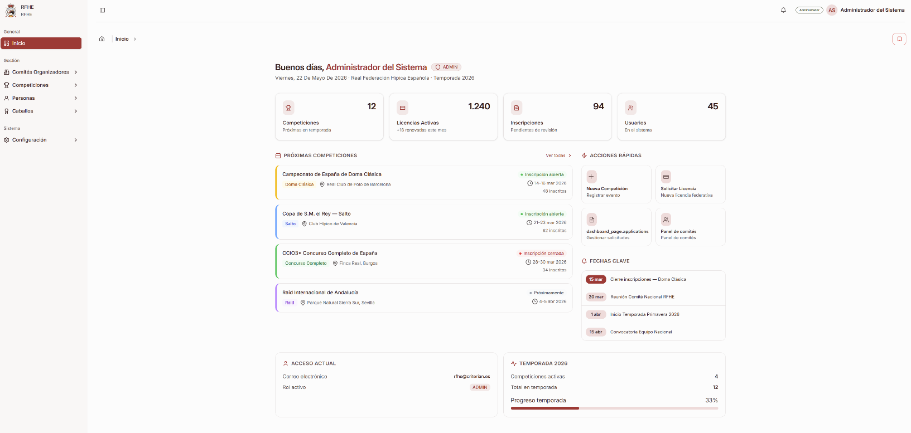

2. PRÓXIMOS HITOS RELEVANTES.
Con el propósito de mitigar la curva de aprendizaje y asegurar la robustez de la plataforma antes de su despliegue completo, se han definido los siguientes hitos críticos:
- Mes de Junio (Entorno de Familiarización y Pruebas): Habilitación de un acceso controlado a la plataforma dirigido exclusivamente a las Federaciones Autonómicas. Esta fase permitirá a los usuarios clave interactuar con procesos completos de inicio a fin (end-to-end), evaluando la funcionalidad ya completada en tres áreas críticas:
  - Gestión y alta de Comités Organizadores.
  - Tramitación y validación de solicitudes de Competición.
  - Expedición y control de licencias de personas físicas.
Está previsto llevar a cabo sesiones con las Federaciones Autonómicas para completar el diseño y ejecución de esta parte del proyecto.
- Meses de Julio / Agosto (previo Apertura Oficial Calendario 2027) invitación a los Comités Organizadores a registrar sus accesos a la nueva plataforma.
- 1 de Septiembre (Apertura Oficial Calendario 2027): Puesta a disposición oficial de la plataforma para todos los Comités Organizadores habilitados. A partir de esta fecha, el sistema quedará abierto formalmente para la carga, tramitación y solicitud de competiciones de cara a la temporada hípica de 2027.
